

รายงานการวิเคราะห์ผลการประเมินคุณธรรมและความโปร่งใสในการดำเนินงาน ของหน่วยงานภาครัฐ ในปี พ.ศ. 2568
องค์การบริหารส่วนตำบลหัวทุ่ง อำเภอพล จังหวัดขอนแก่น
1. หลักการและเหตุผล
การประเมินคุณธรรมและความโปร่งใสในการดำเนินงานของหน่วยงานภาครัฐ (Integrity and Transparency Assessment : ITA) ถือเป็นเครื่องมือในการขับเคลื่อนนโยบายของรัฐเครื่องมือหนึ่ง โดย เป็นเครื่องมือในเชิงบวกที่มุ่งพัฒนาระบบราชการไทยในเชิงสร้างสรรค์ โดยกำหนดเป็นหนึ่งตัวชี้วัด ของแผนย่อยการป้องกันการทุจริตและประพฤติมิชอบ และสอดคล้องกับแผนแม่บทภายใต้ยุทธศาสตร์ชาติ ประเด็นการต่อต้านการทุจริตและประพฤติมิชอบ (พ.ศ.2561 – 2580) มีเป้าหมายหลักให้ประเทศไทย ปลอดการทุจริตและประพฤติมิชอบ ซึ่งถือเป็นการยกระดับให้การประเมินคุณธรรมและความโปร่งใส ในการดำเนินการของหน่วยงานภาครัฐ โดยมุ่งหวังให้รับทราบถึงสถานะและปัญหาการดำเนินงาน ด้านคุณธรรมและ ความโปร่งใส ช่องว่างความไม่เป็นธรรมและความด้อยประสิทธิภาพด้วยการนำข้อมูล ผลการประเมินมาเป็นแนวทางในการพัฒนาเพื่อยกระดับมาตรฐานการดำเนินงานและมาตรการเชิงบวกได้อย่างเหมาะสม สะท้อนถึง ความพยายามและความตั้งใจของหน่วยงานในการยกระดับมาตรฐาน การดำเนินงานตามหลักธรรมาภิบาล (Good Governance)
รายงานการวิเคราะห์ผลการประเมินคุณธรรมและความโปร่งใสในการดำเนินงานของหน่วยงาน ภาครัฐ ฉบับนี้ ประกอบด้วยผลคะแนนจากตัวชี้วัดทั้ง 10 ตัวชี้วัด ได้แก่ (1) การปฏิบัติหน้าที่ (2) การใช้ งบประมาณ (3) การใช้อำนาจ (4) การใช้ทรัพย์สินของราชการ (5) การแก้ไขปัญหาการทุจริต (6) คุณภาพ การดำเนินงาน (7) ประสิทธิภาพการสื่อสาร (8) การปรับปรุงระบบการทำงาน (9) การเปิดเผยข้อมูล และ (10) การป้องกันการทุจริต โดยประเมินผลจากการรับรู้ของผู้มีส่วนได้ส่วนเสียภายใน (Internal Integrity and Transparency Assessment : IIT) การรับรู้ของผู้รับบริการ ผู้มาติดต่อ หรือผู้มีส่วนได้ส่วนเสียภายนอก (External Integrity and Transparency Assessment : EIT) และการเผยแพร่ข้อมูลที่เป็นปัจจุบันบนเว็บไซต์ ของหน่วยงาน (Open Data Integrity and Transparency Assessment) ซึ่งผลคะแนนจะสะท้อนให้เห็นถึง ผลการปฏิบัติงานของหน่วยงานในรอบปีงบประมาณ พ.ศ. 2568
องค์การบริหารส่วนตำบลหัวทุ่ง ได้เข้าร่วมการประเมินคุณธรรมและความโปร่งใสในการดำเนินงาน ของหน่วยงานภาครัฐ (Integrity and Transparency Assessment: ITA) ประจำปีงบประมาณ พ.ศ. 2568 โดยมีวัตถุประสงค์เพื่อให้ได้รับทราบถึงสถานการณ์ดำเนินงานด้านคุณธรรมและความโปร่งใสและนำผล การประเมินที่ได้ไปสู่การปรับปรุงพัฒนาให้มีการบริหารงานภาครัฐให้เป็นไปตามหลักธรรมาภิบาลและ มีคุณภาพมากยิ่งขึ้น ทั้งในด้านการปฏิบัติงานการให้บริการและการอำนวยความสะดวกต่อประชาชน
2. ผลการประเมินคุณธรรมและความโปร่งใสในการดำเนินงาน ประจำปีงบประมาณ พ.ศ. 2568
สำนักงาน ป.ป.ช. ได้เผยแพร่ประกาศผลการประเมิน ITA ประจำปีงบประมาณ พ.ศ. 2568 เพื่อให้หน่วยงานภาครัฐทั่วประเทศนำไปใช้ประกอบการปรับปรุงพัฒนาการบริหารงานภาครัฐให้เป็นไปตามหลัก ธรรมาภิบาล วันที่ 1 สิงหาคม 2568* โดย องค์การบริหารส่วนตำบลหัวทุ่ง มีผลการประเมินดังนี้
2.1 ผลการประเมินในภาพรวม
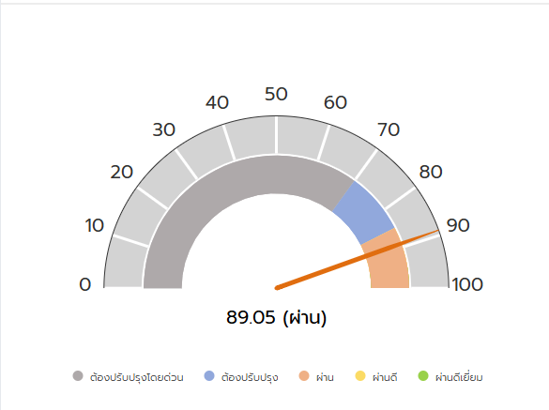
องค์การบริหารส่วนตำบลหัวทุ่ง ได้รับผลการประเมินคุณธรรมและความโปร่งใสในการดำเนินงานของหน่วยงานภาครัฐ (ITA) ประจำปีงบประมาณ พ.ศ.2568 โดยมีค่าคะแนนโดยรวม เท่ากับ 96.82 คะแนน อยู่ในระดับ “ผ่านดีเ” (96.82 คะแนน)

2.2 ผลประเมินรายเครื่องมือ
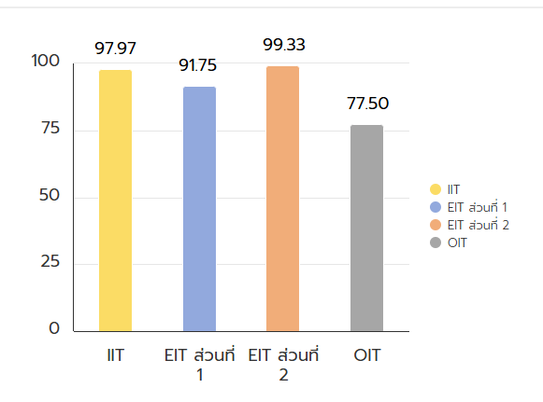
2.3 ผลประเมินรายเครื่องมือ
องค์การบริหารส่วนตำบลหัวทุ่ง มีผลคะแนนรายเครื่องมือประกอบด้วยดังนี้
เครื่องมือ | คะแนน
IIT | 97.97
EIT ส่วนที่ 1 | 91.75
EIT ส่วนที่ 2 | 99.33
OIT | 77.50

2.4 ผลการประเมินรายตัวชี้วัด
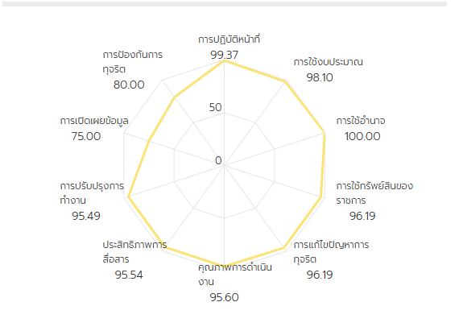
ตัวชี้วัดการประเมิน ITA | คะแนน
แบบวัดการรับรู้ของผู้มีส่วนได้ส่วนเสียภายใน (IIT)
1. การปฏิบัติหน้าที่ | 99.37
2. การใช้งบประมาณ | 98.10
3. การใช้อำนาจ | 100.00
4. การใช้ทรัพย์สินของราชการ | 96.19
5. การแก้ไขปัญหาการทุจริต | 96.19
แบบวัดการรับรู้ของผู้มีส่วนได้ส่วนเสียภายนอก (EIT)
6. คุณภาพการดำเนินงาน | 95.60
7. ประสิทธิภาพการสื่อสาร | 95.54
8. การปรับปรุงระบบการทำงาน | 95.49
แบบวัดการรับรู้ของการเปิดเผยข้อมูลสาธารณะ (OIT)
9. การเปิดเผยข้อมูล | 75.00
10. การป้องกันการทุจริต | 80.00

3. การวิเคราะห์ผลการประมิน
จากผลการประเมินคุณธรรมและความโปร่งใสในการดำเนินงานของหน่วยงานภาครัฐ (Integrity and Transparency Assessment: ITA) ประจำปีงบประมาณ พ.ศ. 2568 หน่วยงานได้ทำการวิเคราะห์ผลการประเมิน ITA ขององค์การบริหารส่วนตำบลหัวทุ่ง โดยแยกวิเคราะห์เป็นรายประเด็น ดังต่อไปนี้

ตัวชี้วัด | ผลการวิเคราะห์
1. การปฏิบัติหน้าที่ | ความมุ่งมั่นในการปฏิบัติงานอย่างเต็มความสามารถ ความเท่าเทียมในการให้บริการ และการไม่รับสินบนหรือผลประโยชน์ทับซ้อน
2. การใช้งบประมาณ | ความโปร่งใสในการจัดซื้อจัดจ้าง การใช้จ่ายเงินงบประมาณที่เป็นไปตามระเบียบ และการเปิดโอกาสให้บุคลากรมีส่วนร่วมในการตรวจสอบ
3. การใช้อำนาจ | การมอบหมายงานอย่างเป็นธรรม การคัดเลือกบุคลากรตามระบบคุณธรรม และการไม่ใช้อำนาจสั่งการในลักษณะที่เอื้อประโยชน์ให้พวกพ้อง
4. การใช้ทรัพย์สินของราชการ | มาตรการควบคุมการใช้ของหลวง การเบิกจ่ายวัสดุอุปกรณ์ และความเข้าใจของบุคลากรเกี่ยวกับระเบียบการใช้ทรัพย์สินเพื่อส่วนรวม
5. การแก้ไขปัญหาการทุจริต | นโยบายในการจัดการข้อร้องเรียนทุจริต ความรวดเร็วในการตรวจสอบ และความเชื่อมั่นของบุคลากรต่อกระบวนการลงโทษผู้กระทำผิด
6. คุณภาพการดำเนินงาน | ความพึงพอใจของผู้รับบริการ ความชัดเจนของขั้นตอนการให้บริการ และการอำนวยความสะดวกให้ประชาชนเข้าถึงบริการได้ง่าย
7. ประสิทธิภาพการสื่อสาร | ช่องทางการให้ข้อมูลที่หลากหลาย ทันสมัย และการสื่อสารที่ทำให้ประชาชนเข้าใจบทบาทหน้าที่ของหน่วยงานได้อย่างถูกต้อง
8. การปรับปรุงระบบการทำงาน | การนำเทคโนโลยีมาใช้ (e-Service) การลดขั้นตอนที่ยุ่งยาก และการรับฟังความคิดเห็นเพื่อนำมาพัฒนาคุณภาพองค์กร
9. การเปิดเผยข้อมูล | ความครบถ้วนของข้อมูลบนเว็บไซต์หลัก เช่น แผนการจัดซื้อจัดจ้าง คู่มือประชาชน และโครงสร้างองค์กรที่เข้าถึงได้ตลอดเวลา
10. การป้องกันการทุจริต | การแสดงเจตจำนงสุจริตของผู้บริหาร การประเมินความเสี่ยงทุจริตประจำปี และการดำเนินกิจกรรมส่งเสริมคุณธรรมในองค์กร

4. มาตรการส่งเสริมคุณธรรมและความโปร่งใสภายในหน่วยงาน
องค์การบริหารส่วนตำบลหัวทุ่ง ได้ดำเนินการนำผลการวิเคราะห์การประเมิน ITA ปี พ.ศ. 2568 ในแต่ละประเด็น นำไปสู่การปฏิบัติ โดยกำหนดเป็นมาตรการส่งเสริมคุณธรรมและความโปร่งใสขององค์การบริหารส่วนตำบลหัวทุ่ง ดังต่อไปนี้
ตัวชี้วัด | โครงการ/กิจกรรม | ผลการวิเคราะห์ตัวชี้วัด  ตามหลักเกณฑ์การประเมิน ITA | ขั้นตอนหรือวิธีการดำเนินการ | ระยะเวลาในการดำเนินการ | ผู้รับผิดชอบ
1. การปฏิบัติหน้าที่ | กิจกรรมส่งเสริมจริยธรรมและธรรมาภิบาลในการทำงาน | เจ้าหน้าที่บางส่วนอาจยังขาดความเข้าใจในมาตรฐานจริยธรรมที่ชัดเจน | จัดอบรมให้ความรู้เรื่องประมวลจริยธรรมและการรักษาความโปร่งใสในการปฏิบัติงาน | ตลอดปีงบประมาณ | กลุ่มงานบริหารทรัพยากรบุคคล
2. การใช้งบประมาณ | กิจกรรมเปิดเผยข้อมูลการใช้จ่ายงบประมาณประจำปี | ประชาชนหรือผู้รับบริการเข้าถึงข้อมูลการใช้งบประมาณได้ยาก | จัดทำสรุปรายงานการใช้จ่ายงบประมาณรายไตรมาสเผยแพร่บนเว็บไซต์หลักของหน่วยงาน | ทุกไตรมาส | ฝ่ายการเงินและบัญชี / พัสดุ
3. การใช้อำนาจ | กิจกรรมสร้างความเป็นธรรมในการบริหารงานบุคคล | กระบวนการมอบหมายงานหรือการประเมินผลสัมฤทธิ์อาจถูกมองว่าไม่เท่าเทียม | จัดทำคู่มือเกณฑ์การมอบหมายงานและการประเมินผลที่ชัดเจน แจ้งให้เจ้าหน้าที่ทราบทั่วกัน | ตลอดปีงบประมาณ | ผู้บริหารหน่วยงาน / กลุ่มบริหารทรัพยากรบุคคล
4. การใช้ทรัพย์สินของราชการ | มาตรการควบคุมและตรวจสอบการใช้ทรัพย์สินของทางราชการ | ขาดระเบียบการยืม-คืน หรือการนำทรัพย์สินไปใช้นอกเหนือจากภารกิจหลัก | จัดทำแนวปฏิบัติการใช้รถยนต์ส่วนกลางและอุปกรณ์สำนักงาน พร้อมระบบลงทะเบียนออนไลน์ | ตลอดปีงบประมาณ | ฝ่ายบริหารงานทั่วไป / พัสดุ
5. การแก้ไขปัญหาการทุจริต | กิจกรรม No Gift Policy (งดรับ งดให้) | ความเสี่ยงจากการรับผลประโยชน์ทับซ้อนในเทศกาลต่างๆ | ประกาศนโยบาย No Gift Policy และจัดช่องทางแจ้งเบาะแสการทุจริตที่เป็นความลับ | ตลอดปีงบประมาณ | ศูนย์ปฏิบัติการต่อต้านการทุจริต
6. คุณภาพการดำเนินงาน | กิจกรรมปรับปรุงกระบวนงานบริการประชาชน | ระยะเวลาในการให้บริการบางขั้นตอนยังล่าช้ากว่าที่กำหนดในคู่มือ | สำรวจความพึงพอใจและนำคำติชมมาปรับปรุงกระบวนงาน (Workflow) ให้กระชับขึ้น | รายไตรมาส | ทุกส่วนงานที่ให้บริการประชาชน
7. ประสิทธิภาพการสื่อสาร | โครงการพัฒนาช่องทางสื่อสารดิจิทัล (Social Media & Chatbot) | การตอบสนองต่อข้อซักถามผ่านช่องทางออนไลน์ยังทำได้ช้า | เพิ่มช่องทาง Line Official หรือ Facebook เพื่อตอบคำถามและให้ข้อมูลเชิงรุก | ตลอดปีงบประมาณ | งานประชาสัมพันธ์ / IT
8. การปรับปรุงระบบการทำงาน | กิจกรรม Digital Transformation (ลดการใช้กระดาษ) | ระบบการทำงานเดิมเป็น Manual ทำให้ตรวจสอบย้อนกลับได้ยาก | นำระบบสารบรรณอิเล็กทรอนิกส์หรือระบบขออนุมัติออนไลน์มาใช้เต็มรูปแบบ | ตลอดปีงบประมาณ | งานสารบรรณ / IT
9. การเปิดเผยข้อมูล | กิจกรรมปรับปรุงเว็บไซต์หน่วยงานตามเกณฑ์ OIT | ข้อมูลบนเว็บไซต์ไม่เป็นปัจจุบัน หรือลิงก์ข้อมูลบางส่วนเสีย | ตรวจสอบและอัปเดตข้อมูลพื้นฐาน โครงสร้าง และแผนงานตามหัวข้อ OIT ทุกเดือน | ทุกเดือน | งานประชาสัมพันธ์ / IT
10. การป้องกันการทุจริต | กิจกรรมประเมินความเสี่ยงการทุจริตประจำปี | มีจุดเสี่ยงในกระบวนการจัดซื้อจัดจ้างและการใช้อำนาจอนุมัติ | วิเคราะห์ความเสี่ยง (Risk Assessment) และวางมาตรการป้องกันในจุดที่วิกฤต | ต้นปีงบประมาณ | ศูนย์ปฏิบัติการต่อต้านการทุจริต

5. ข้อจำกัดของหน่วยงานในการดำเนินการประเมินคุณธรรมและความโปร่งใสในการดำเนินงานของหน่วยงานภาครัฐ (ITA)
....องค์การบริหารส่วนตำบลหัวทุ่ง ได้มีการดำเนินการตามตัวชี้วัดที่ 8. การปรับปรุงการทำงาน ดีเยี่ยม ควรรักษามาตรฐานไว้ และควรพัฒนาและปรับปรุงการดำเนินการตามตัวชี้วัดที่ 6. คุณภาพการดำเนินงาน ทั้งนี้ผู้ตรวจประเมินมีข้อเสนอแนะในการปรับปรุง พัฒนาการดำเนินงานรายประเด็นข้อคำถามที่มีผลการประเมินต่ำ โดยเฉพาะในประเด็นข้อคำถาม

